Πληροφορική B’ Γυμνασίου
Κεφάλαιο 1^{ο} –Ψηφιακός Κόσμος
Φύλλο Εργασίας: Οι έννοιες Αναλογικός - Ψηφιακός

Είναι σίγουρο ότι έχετε ακούσει κάποιον (στο διαδίκτυο, στη τηλεόραση και αλλού) να χρησιμοποιεί τον όρο “ψηφιακος” (λ.χ. ψηφιακός κόσμος). Μπορείτε να αναφέρετε μερικά παραδείγματα στα οποία χρησιμοποιούμε τον όρο “ψηφιακός”;


Δεν είναι ιδιαίτερα δύσκολο να σκεφτούμε παραδείγματα για έναν όρο που χρησιμοποιείται πλέον ευρύτατα. Όμως γνωρίζετε τι πραγματικά σημαίνει “ψηφιακός”; Αν π.χ. ένας φιλόλογος σας ζητούσε να εξηγήσετε τη σημασία της λέξης τι θα απαντούσατε;

Tι σημαίνει “Ψηφιακός”; Συζητήστε με τον διπλανό σας και μοιραστείτε τις σκέψεις σας με την τάξη. Δοκιμάστε να δώσετε έναν ορισμό αν μπορείτε.



Συχνά μαζί με τον όρο “ψηφιακός” ακούμε συχνά και έναν άλλο όρο: “αναλογικός”, π.χ. τα ψηφιακά κανάλια της τηλεόρασης αντικατέστησαν τα αναλογικά. Γνωρίζετε τι σημαίνει η έννοια “αναλογικός”;

Συζητήστε με τον διπλανό σας και μοιραστείτε τις σκέψεις σας με την τάξη για τον όρο “αναλογικός”.

Στην πραγματικότητα οι δύο όροι (ή έννοιες αν προτιμάτε) σχετίζονται μεταξύ τους. Η μια είναι, ας πούμε, το “αντίθετο” της άλλης. Θα προσεγγίσουμε κάθε μία μέσα από ένα απλό παράδειγμα που χρησιμοποιεί και το σχολικό βιβλίο:


Φανταστείτε το παρακάτω σχήμα σαν μια ανηφόρα που ξεκινά από ύψος 0 (μηδέν) μέτρα και φτάνει σε ύψος 4 μέτρα. Ένα ανθρωπάκι (ο “Άγιος”, παλιά σειρά με τον Ρότζερ Μουρ, επί αναλογικής τηλεόρασης) θέλει να ανέβει την ανηφόρα. Δείτε τα σημειωμένα σημεία (ύψη):
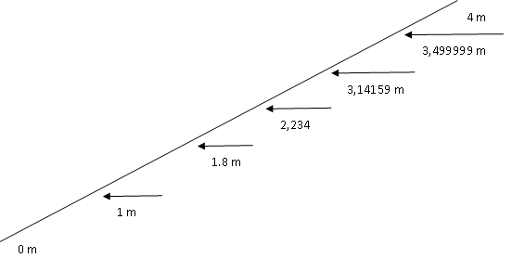

Θα περάσει ο “Άγιος” από τα σημειωμένα ύψη;

Υπάρχει κάποιο ύψος ανάμεσα στα 0 και στα 4 μέτρα από τα οποία δε θα περάσει ο “Άγιος”;

Πόσα (σε πλήθος) είναι τα ύψη ανάμεσα στο 0 και στα 4 μέτρα από τα οποία θα περάσει ο “Άγιος”;

Ας δούμε τώρα μια αντίστοιχη περίπτωση όμως αντί για ανηφόρα έχουμε μια σκάλα:

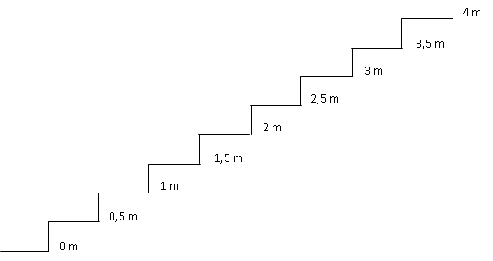

Από ποια ύψη θα περάσει ο “Άγιος”;

Υπάρχει κάποιο ύψος ανάμεσα στα 0 και στα 4 μέτρα από τo οποία δε θα περάσει ο “Άγιος”;

Πόσα (σε πλήθος) είναι τα ύψη ανάμεσα στο 0 και στα 4 μέτρα από τα οποία θα περάσει ο “Άγιος”;

Ποια είναι η βασική διαφορά ανάμεσα στις δύο περιπτώσεις (ανηφόρα σκάλα);

Η αναγνώριση αυτής της διαφορά μας βοηθά να ορίσουμε τι είναι αναλογικό και τι ψηφιακό;

Αναλογικό είναι το σύστημα το οποίο έχει άπειρες συνεχόμενες καταστάσεις

Ψηφιακό είναι το σύστημα το οποίο έχει συγκεκριμένες και διακριτές (ξεχωριστές) καταστάσεις

Παράδειγμα αναλογικού και ψηφιακού συστήματος:
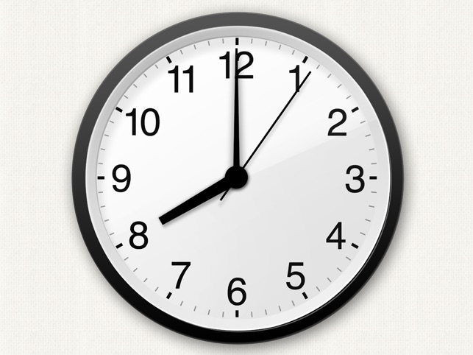  Αναλογικό Ρολόι (με δείκτες)  Οι δείκτες περνούν από όλες τις τιμές χρόνου οι οποίες είναι άπειρες και συνεχόμενες | 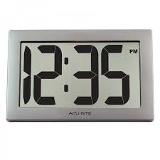  Ψηφιακό Ρολοί (αριθμούς)  Το ρολόι μπορεί να δείχνει την ώρα με ακρίβεια δευτερολέπτου. Δεν μπορεί να δείξει ενδιάμεσες τιμές. Οι καταστάσεις του είναι συγκεκριμένες και διακριτές

Καταγράψτε πέντε αναλογικές και πέντε ψηφιακές συσκευές που χρησιμοποιούμε στην καθημερινότητά μας.

